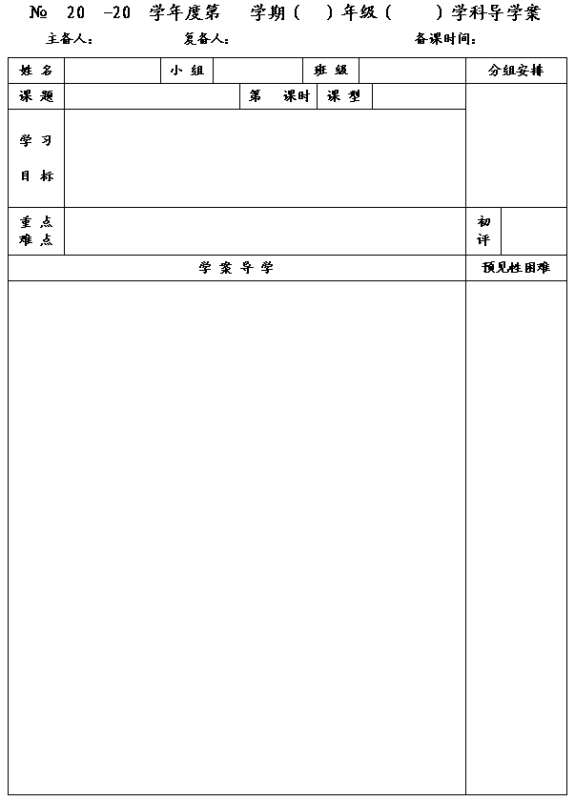
1
14
15
二
八
数学
李小婷
杨道亮
2015.5.4
12.2二次根式乘除（3）
1
新 授
1．了解二次根式的除法法则．
2．会运用除法法则进行二次根式除法运算与化简．
3．在探究过程中感受类比的思想方法．

重点：会进行二次根式除法运算．
难点：逆用二次根式除法法则进行化简．

一、预习内容
1．（1）想一想：我们是如何得到二次根式的乘法法则·＝ （a≥0，b≥0）的？

（2）思考：二次根式的除法法则应该是怎样的？

2．（1）你能写出下面式子的计算结果吗？
① ,) ＝ ， ) ＝ ； ② ,) ＝ ，) ＝ ；
③ ,) ＝ ，) ＝ ； ④ ,) ＝ ，) ＝ ．
（2）比较上面的式子，你能得到什么样的的结论呢？（注意被开方数的取值范围！）

3．你能用你刚才发现的结论计算下面这些式子吗？
（1）,) ； （2）,) ； （3）÷ ； （4）) ÷ ) ．

4．你还有什么问题吗？

二、数学概念（或模型）

1


例题讲解
例1 化简：
（1）) ； （2）) ； （3）) ； （4）) （a＞0，b≥0）．

例2 判断下列各式是否正确，为什么？
（1）) ＝ ； （2）) ＝ ,2a) （a＞0，b≥0）； （3）) ＝ 2；

（4）,) ＝ ×,) ＝ ＝ 2；
（5）) ＝ ,) ＝ ×,) ＝ ＝ 2．

例3 计算或化简：
（1）,) ； （2）÷5； （3）) ； （4）) ； （5）,) （a＞0，b＞0）；

（6）) （a＞0，b≥0）； （7）； （8）) （x＞2）．

四、总结反思1．说说你的收获；2．你还有什么问题？

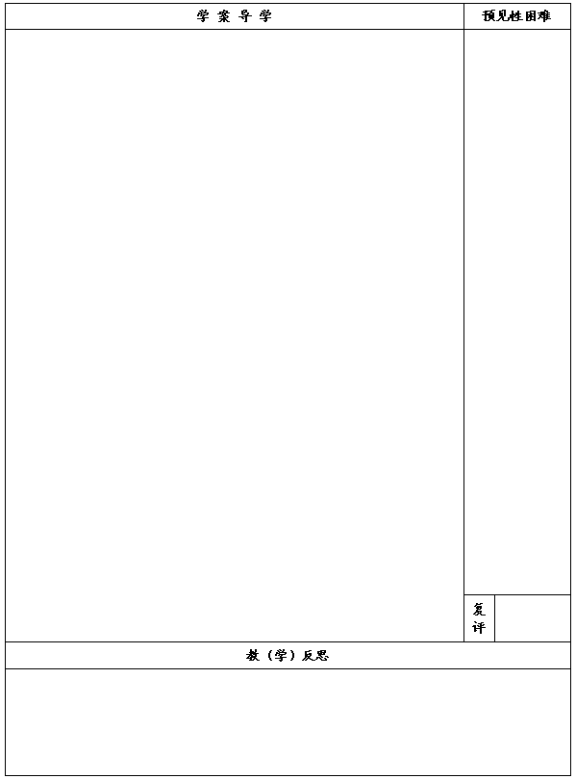

五、反馈练习
1．计算或化简：
（1）) ； （2）,) ； （3）,) ； （4）) ÷ ) ；

（5）,) （a＞0，b≥0，c＞0）； （6）,) （a＞0）．

2．已知) ＝ ,) ，求x的取值范围．

